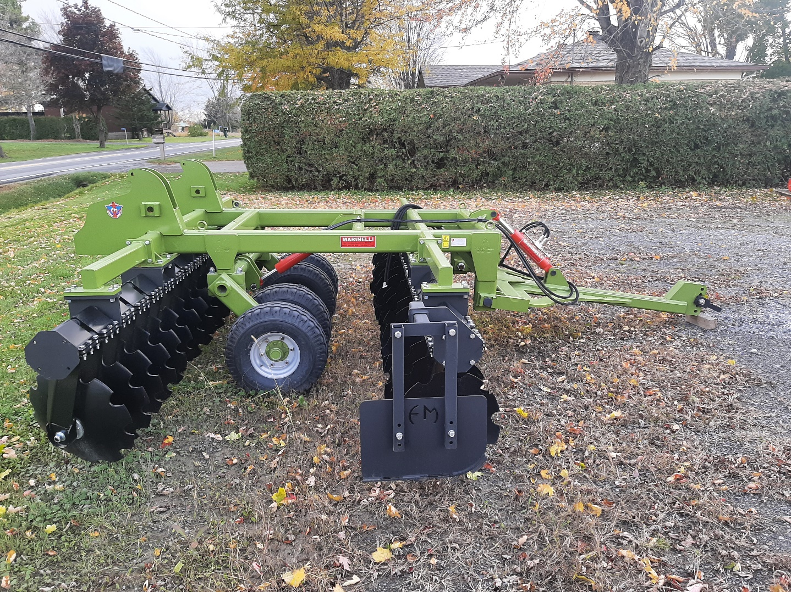
Marque : Marinelli
Model : CM-Universo4.50
Description : 4.50 mètres Déchaumeuse lourde
semi-porté avec disques de 24’’
Option :
Prix : $32 000.00

